Szanowni Państwo,

W imieniu Zespołu #KOMÓRKOMANIA Fundacji DKMS chcielibyśmy zaprosić Państwa szkołę do udziału
w projekcie, w którym mają Państwo szansę na edukację młodzieży w zakresie dawstwa szpiku, jednocześnie umożliwiając rejestrację w bazie potencjalnych Dawców szpiku.
Szkoły, które dołączą do projektu #KOMÓRKOMANIA w najbliższym czasie, będą miały możliwość wziąć udział
w konkursie, w którym do wygrania będzie „Tarcza szkoły z Życiem”.
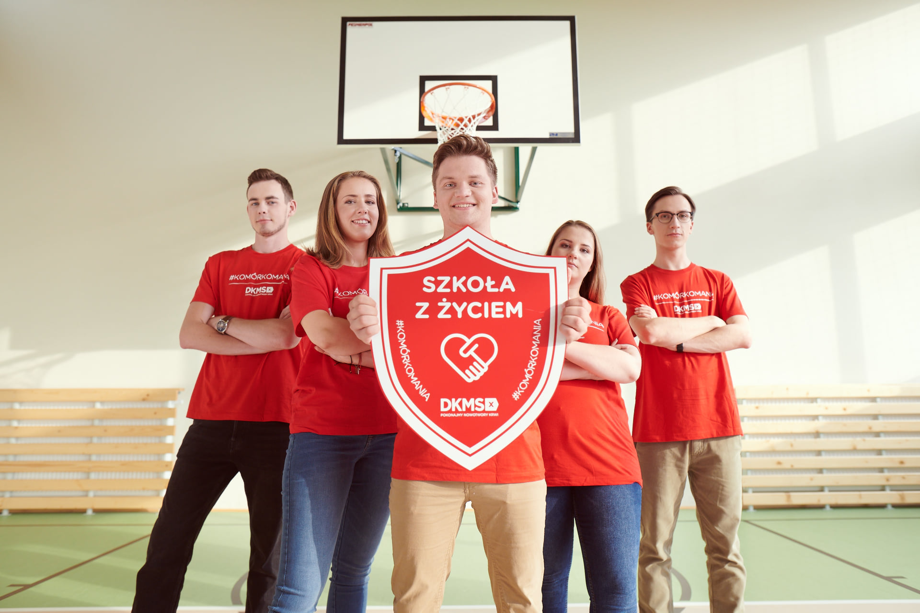

Organizując akcję #KOMÓRKOMANIA szkoła ma przede wszystkim realny wpływ na poprawę sytuacji Pacjentów zmagających się z nowotworami krwi na całym świecie. Dzięki zaangażowaniu całej społeczności szkolnej wzrasta świadomość na temat samej idei, a osoby pełnoletnie mogą zarejestrować się w bazie potencjalnych Dawców szpiku. Dodatkowo za przeprowadzenie akcji w swojej szkole nauczyciel koordynujący otrzymuje dyplom „Pedagoga z Życiem”, a szkoły miano „Szkoły z Życiem”. Każda szkoła, która przeprowadzi akcję do dnia 27 kwietnia 2022 r. będzie miała możliwość wzięcia udziału w konkursie.

Misją Fundacji DKMS jest znalezienie Dawcy dla każdego Pacjenta na świecie potrzebującego przeszczepienia komórek macierzystych szpiku. Projekt #KOMÓRKOMANIA jest tworzony od 2016 r.
i dotychczas w ponad 600 szkołach biorących udział w projekcie udało nam się zarejestrować ponad 60 000 potencjalnych Dawców szpiku, z czego ponad 300 osób zostało Dawcami faktycznymi dając tym samym szansę na wyzdrowienie Pacjentowi. Gorąco wierzymy, że tegoroczna współpraca będzie kolejną cegiełką dobra, która zmieni świat na lepszy.

Zachęcamy wszystkie szkoły do zgłaszania się już teraz. Prosimy o kontakt mailowy: szkola@dkms.pl lub przez stronę: www.dkms.pl/szkola chętnie udzielimy wszystkich informacji.

Z wyrazami szacunku,
Natalia Kapusta
Koordynator Projektu #KOMÓRKOMANIA
Fundacja DKMS
szkola@dkms.pl
+48 606724219

